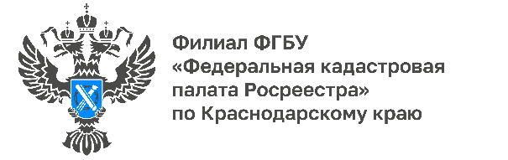

Около 80 тысяч дел перевели в электронный формат сотрудники
краевой Кадастровой палаты за II квартал 2022 года

В Кадастровой палате по Краснодарскому краю проходит оцифровка документов, хранящихся в архивах ведомства. За первое полугодие 2022 года в электронный формат переведены 2,3 млн. кадастровых дел, что составляет 71% от общего количества. Также осуществляется оцифровка дел правоустанавливающих документов, хранящихся в архивах Управления Росреестра по Краснодарскому краю.
Согласно Федеральному закону от 30 апреля 2021 года № 120-ФЗ все документы, содержащиеся в реестровых делах, должны быть переведены в форму электронных образов. Все бумаги, хранящиеся в архивах Кадастровой палаты и Росреестра проходят процедуру оцифровки. Новые документы сканируются при поступлении.
Архивы Кадастровой палаты расположены по всему краю, поэтому работа по переводу архивных дел в электронный вид ведется практически в каждом районе.
В целях увеличения объёмов сканируемых документов для ускорения оцифровки Кадастровая палата по Краснодарскому краю приглашает на работу заинтересованных граждан, имеющих среднее профессиональное или высшее образование. Официальное трудоустройство, полный социальный пакет, график работы 5/2. За подробной информацией обращаться в отдел кадров по адресу: г. Краснодар, ул. Сормовская, 3; контактный телефон 8 861 992-13-02 доб. 23-00.
«Наличие электронного образа документов в федеральном реестре позволяет существенно сократить срок оказания услуг по предоставлению сведений из Единого государственного реестра недвижимости и проведению учетно-регистрационных действий. Электронный образ документов заверяется усиленной квалифицированной подписью и юридически равнозначен бумажному оригиналу, в связи с чем получение государственных услуг Росреестра возможно в любом регионе страны, независимо от места расположения объекта недвижимости», – отмечает заместитель директора Кадастровой палаты по Краснодарскому краю Виктория Божко.
Бумажные документы хранятся в архивах учреждения бессрочно. Связано это с тем, что документы, формирующие кадастровое дело, отражают полную историю объекта недвижимости, от образования до уничтожения, включая все изменения характеристика. В случае прекращения существования объекта недвижимости (например, при сносе дома, разделении земельного участка) и как следствие снятия его с кадастрового учета, бумаги останутся в архиве.
______________________________________________________________________________________________________
Пресс-служба Кадастровой палаты по Краснодарскому краю

 | press23@23.kadastr.ru |  | https://t.me/kadastr_kuban

